***Component***

**Iterasi *elaboration* E2**

Target pada artefak ini untuk mewakili bagian dari kode perangkat lunak (*source*, *binary* atau *executable*), atau file yang berisi informasi (misalnya, *startup file* atau *ReadMe file*). Pada iterasi ini sudah dilakukan proses implementasi kode pada proses login sesuai gambar *squence diagram login* pada iterasi sebelumnya. Berikut adalah gambar sample implementasi kode pada beberapa file sehingga dapat menghasilkan sistem login pada sistem.

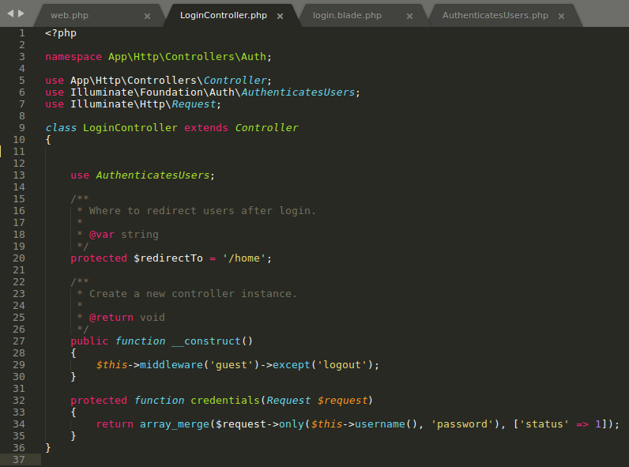

**Gambar 4.15 :** Sampel kode *LoginController*

Pada gambar 4.15 terlihat sampel kode *LoginController* yang digunakan untuk memproses kegiatan login pada sistem. Selain *Controller*, dibutuhkan implementasi kode untuk menampilkan halaman *login*. Berikut adalah sampel kode *view login* yang berfungsi untuk menampilkan halaman dan login dan menghiasnya.

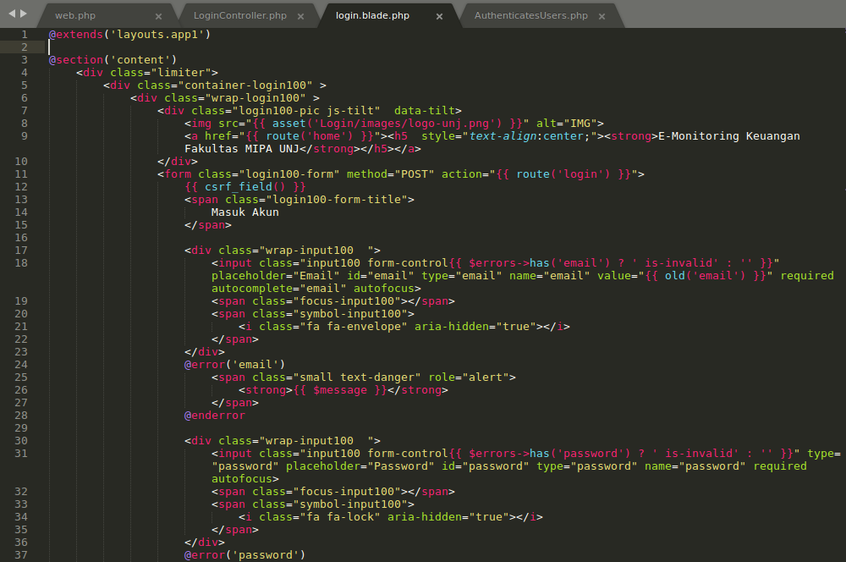

**Gambar 4.16 :** Sampel kode Halaman *Login*

**Iterasi *construction* C1**

Melanjutkan dari iterasi sebelumnya. Pada iterasi ini sudah dilakukan proses implementasi kode pada proses pembuatan *role user* dan dibuatnya sistem pengajuan permohonan yang dimulai dari pemohon membuat permohonan sampai disposisi permohonan terakhir sehingga permohonan tersebut disetujui. Berikut adalah gambar sampel implementasi kode pada beberapa *file* sehingga dapat menghasilkan sistem pembagian *role user*.

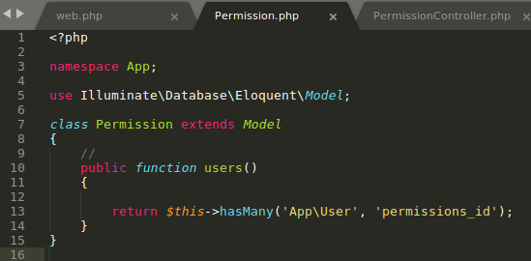

**Gambar 4.27** **:** Sampel kode *PermissionModel*

Pada gambar 4.27 terlihat sampel kode *PermissionModel* yang digunakan untuk mengambil data *user* dan *permission* pada sistem. Selain *Model*, dibutuhkan *PermissionController* untuk memproses kegiatan pada pembuatan *role user* dan implementasi kode *view* untuk menampilkan halaman *permission*. Berikut adalah sampel kode *PermissionController* dan sample kode halaman *permission*.

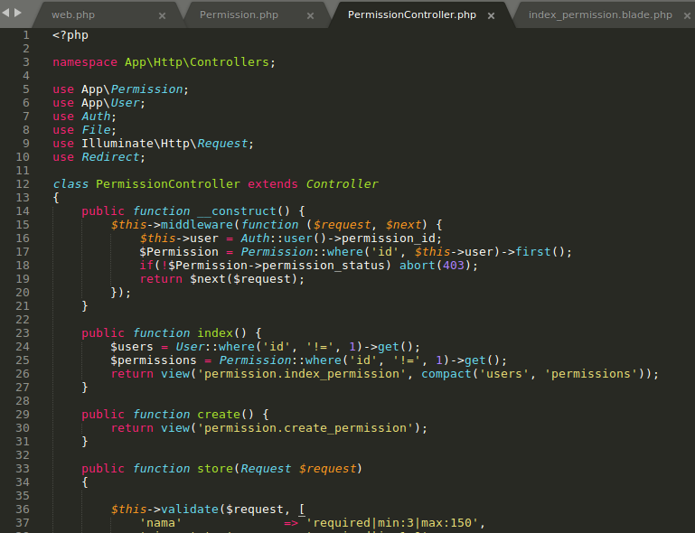

**Gambar 4.28** **:** Sampel kode *PermissionController*

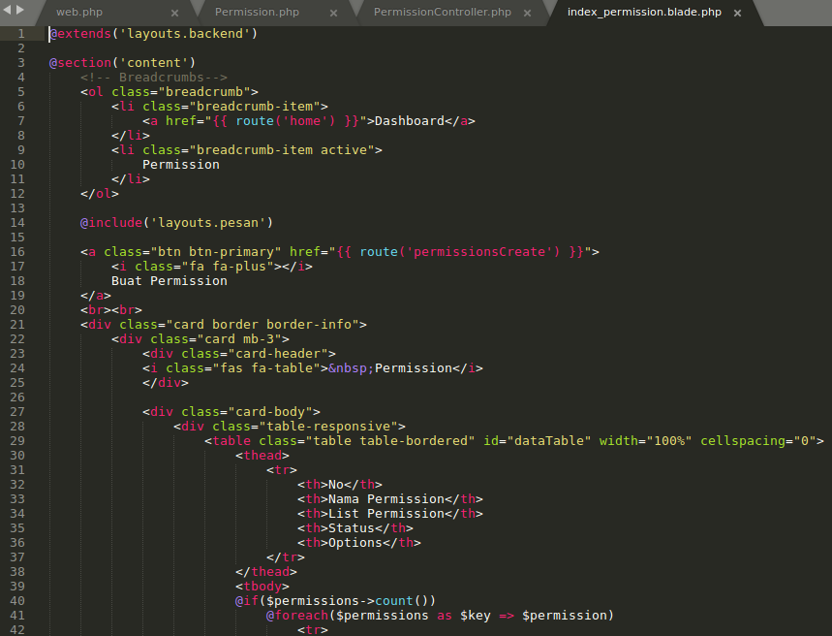

**Gambar 4.29** **:** Sampel kode Halaman *Permission*

Setelah selesai membuat *permission* pada sistem, selanjutnya membuat manajemen *user*.Berikut adalah gambar sampel implementasi kode pada beberapa *file* sehingga dapat menghasilkan sistem pembagian manajemen *user*.

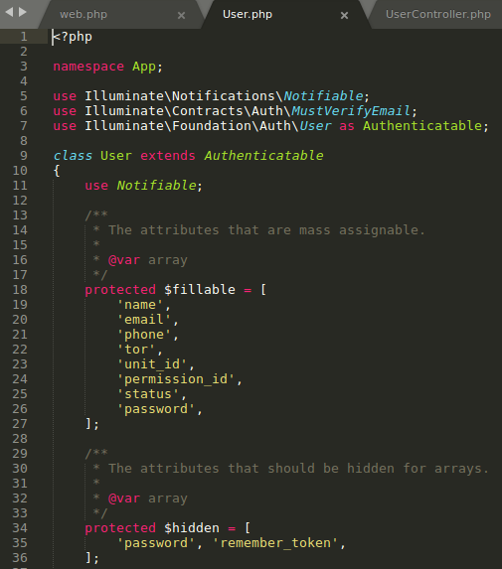

**Gambar 4.30** **:** Sampel kode *UserModel*

Pada gambar 4.30 terlihat sampel kode *UserModel* yang digunakan untuk mengambil data *user* pada sistem. Selain *Model*, dibutuhkan *UserController* untuk memproses kegiatan pada pembuatan *role user* dan implementasi kode *view* untuk menampilkan halaman manajemen *user*. Berikut adalah sample kode *UserController* dan sampel kode halaman manajemen *user*.

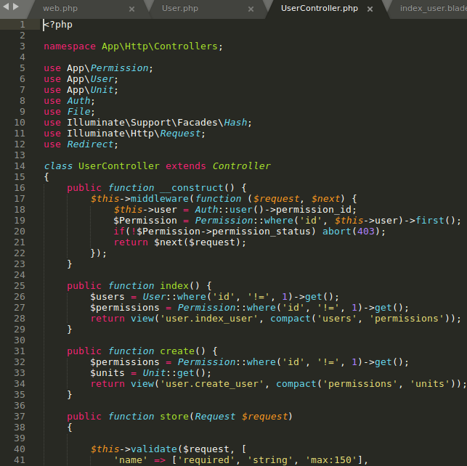

**Gambar 4.31** **:** Sampel kode *UserController*

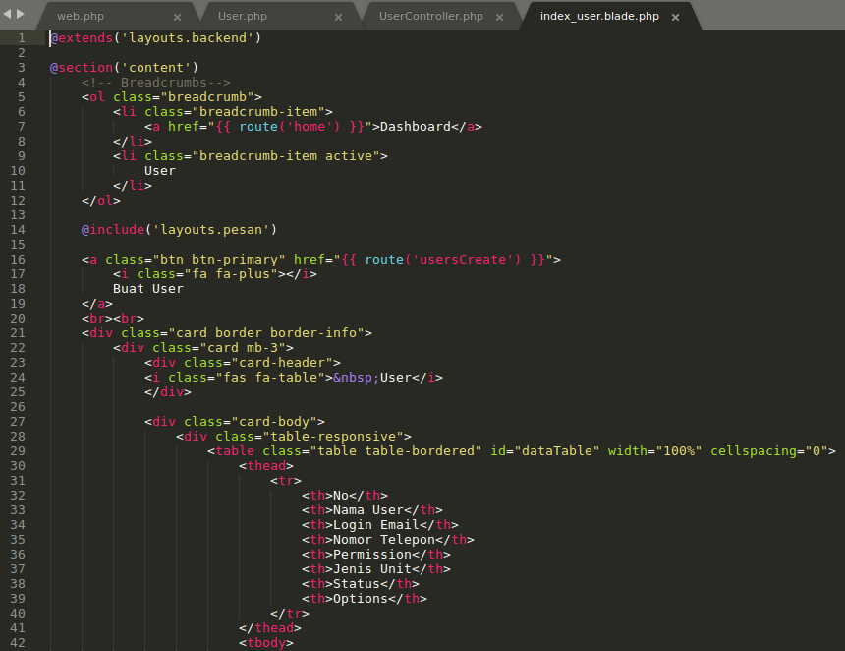

**Gambar 4.32** **:** Sampel kode Halaman Manajemen *User*

Setelah selesai membuat manajemen *user* pada sistem, selanjutnya membuat beberapa kode pada alur permohonan.Berikut adalah gambar sampel implementasi kode pada beberapa *file* sehingga dapat menghasilkan sistem pengajuan permohonan.

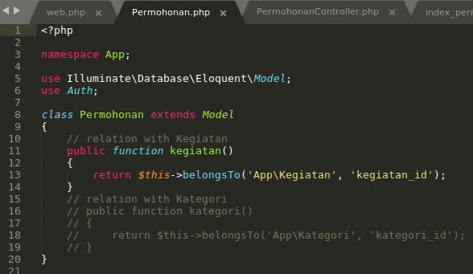

**Gambar 4.33** **:** Sampel kode *PermohonanModel*

Pada gambar 4.33 terlihat sampel kode *PermohonanModel* yang digunakan untuk mengambil data permohonan pada sistem. Selain *Model*, dibutuhkan *PermohonanController* untuk memproses kegiatan pada pembuatan permohonan dan implementasi kode *view* untuk menampilkan halaman manajemen permohonan. Berikut adalah sampel kode *PermohonanController* dan sample kode halaman manajemen permohonan.

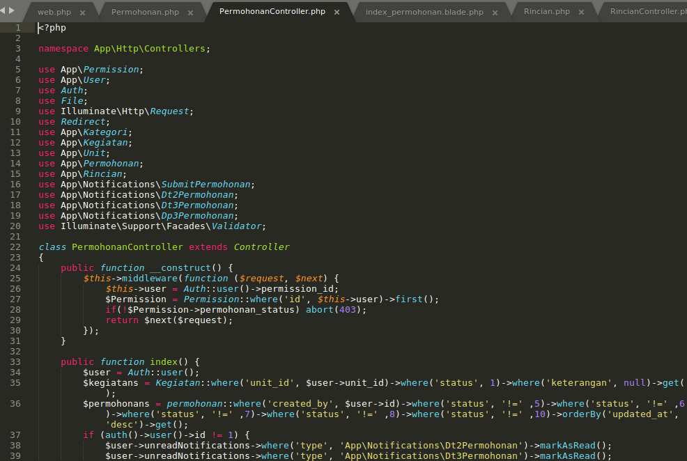

**Gambar 4.34** **:** Sampel kode *PermohonanController*

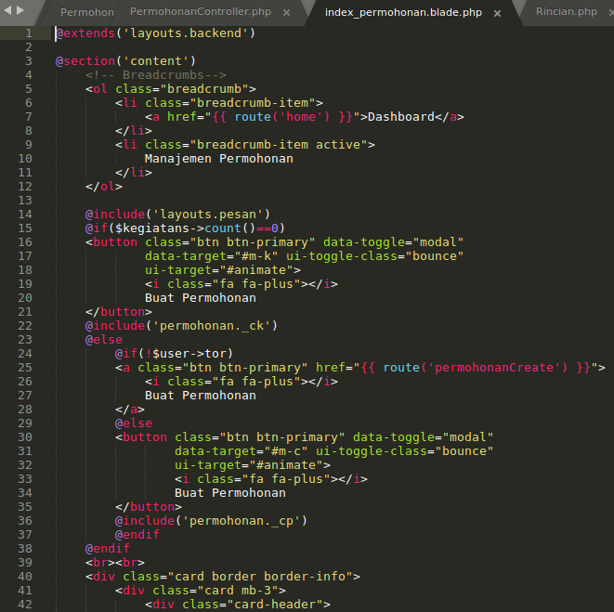

**Gambar 4.35** **:** Sampel kode Halaman Permohonan

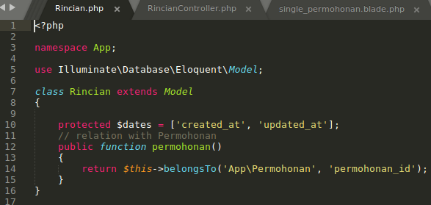

**Gambar 4.36** **:** Sampel kode *RincianModel*

Pada gambar 4.36 terlihat sampel kode *RincianModel* yang digunakan untuk mengambil data rincian pada permohonan dalam sistem. Selain *Model*, dibutuhkan *RincianController* untuk memproses kegiatan pada pembuatan rincian pada permohonan dan implementasi kode *view* untuk menampilkan halaman *single* permohonan dan modal membuat rincian. Berikut adalah sample kode *RincianController* dan beberapa sampel kode untuk membuat rincian.

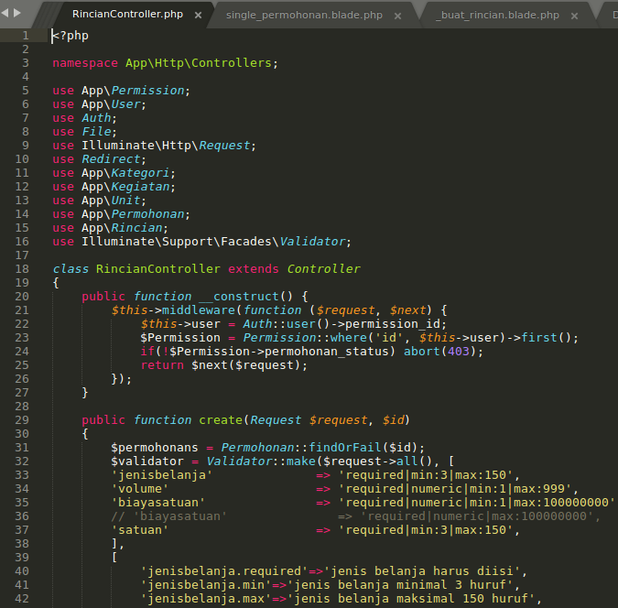

**Gambar 4.37** **:** Sampel kode *RincianController*

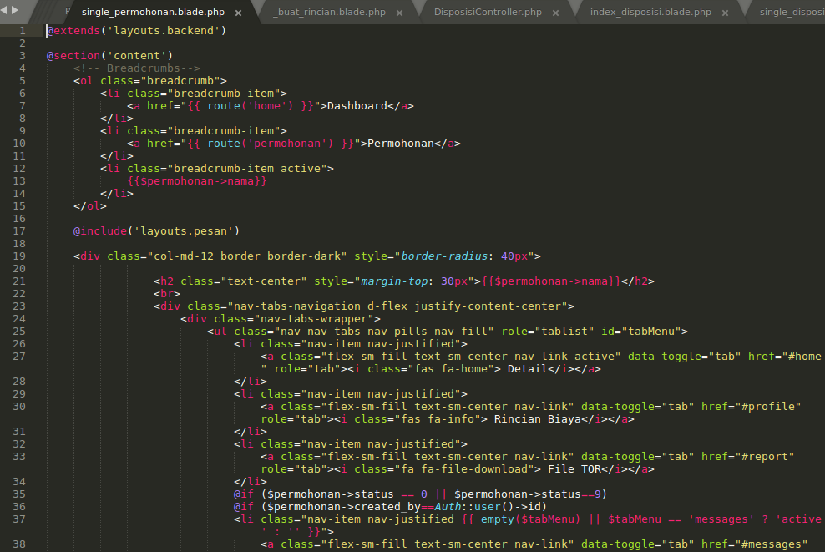

**Gambar 4.38** **:** Sampel kode *SinglePermohonan*

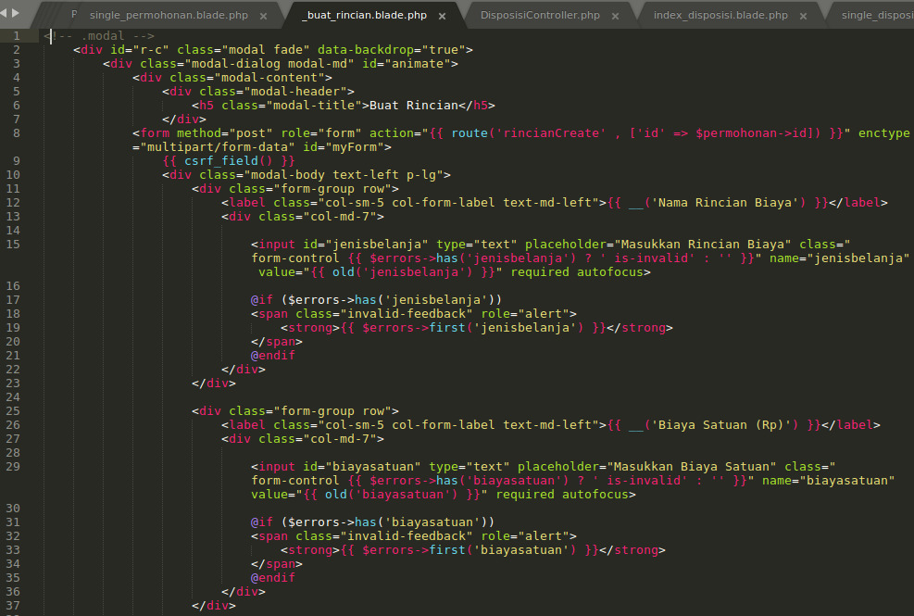

**Gambar 4.39** **:** Sampel kode Modal Buat Rincian

Setelah selesai membuat alur pembuatan permohonan dan rincian pada sistem, selanjutnya membuat beberapa kode pada alur disposisi permohonan.Berikut adalah gambar sampel implementasi kode pada beberapa *file* sehingga dapat menghasilkan alur sistem disposisi permohonan.

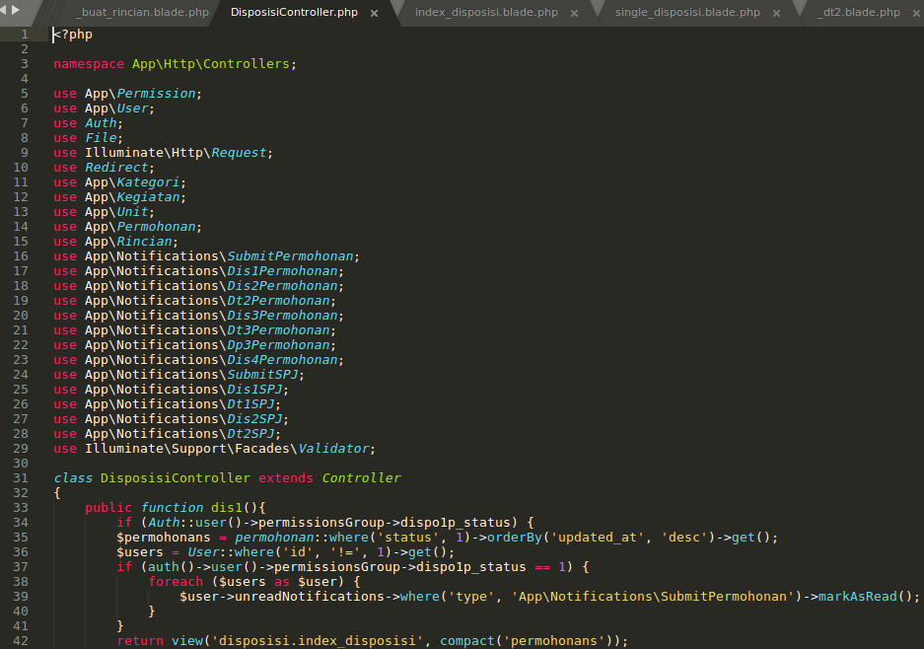

**Gambar 4.40** **:** Sampel kode *DisposisiController*

Pada gambar 4.40 terlihat sampel kode *DisposisiController* yang digunakan untuk memproses disposisi data permohonan dalam sistem. Selain *Controller*, dibutuhkan *view index* dan *single* pada disposisi untuk untuk menampilkan halaman *index* dan *single* disposisi. Berikut adalah sample kode *view index* dan *single* disposisi.

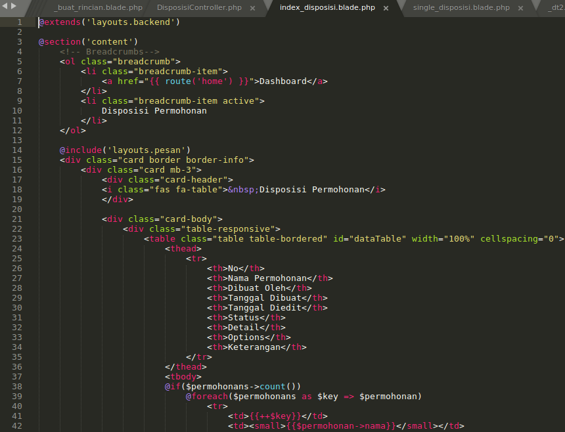

**Gambar 4.41** **:** Sampel kode Halaman Disposisi Permohonan

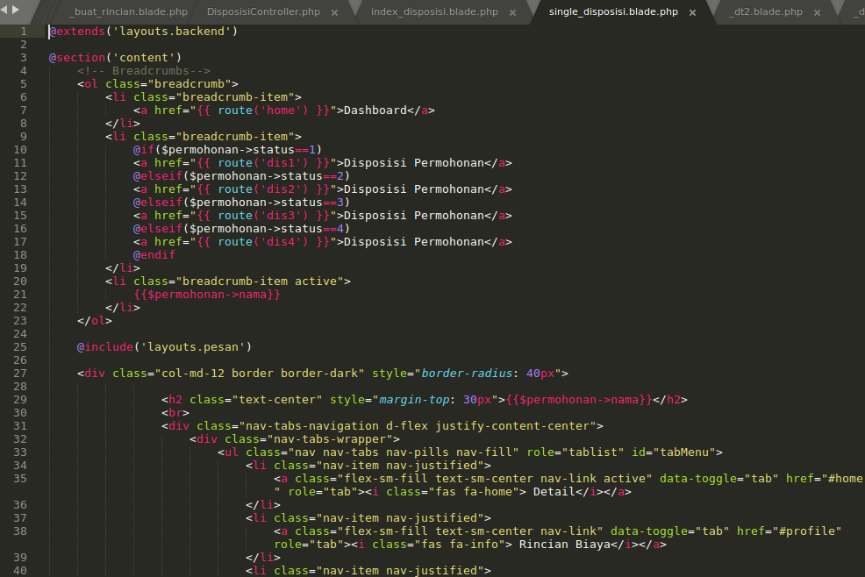

**Gambar 4.42** **:** Sampel kode *SingleDisposisi*

Pada saat implementasi kode disposisi permohonan, diperlukan tambahan beberapa kode Modal tolak pada beberapa Aktor yaitu Modal Tolak Permohonan pada PPK dan Modal Tolak Permohonan pada Kasubag. Berikut adalah sampel kode Modal Tolak Permohonan pada PPK dan Modal Tolak Permohonan pada Kasubag.

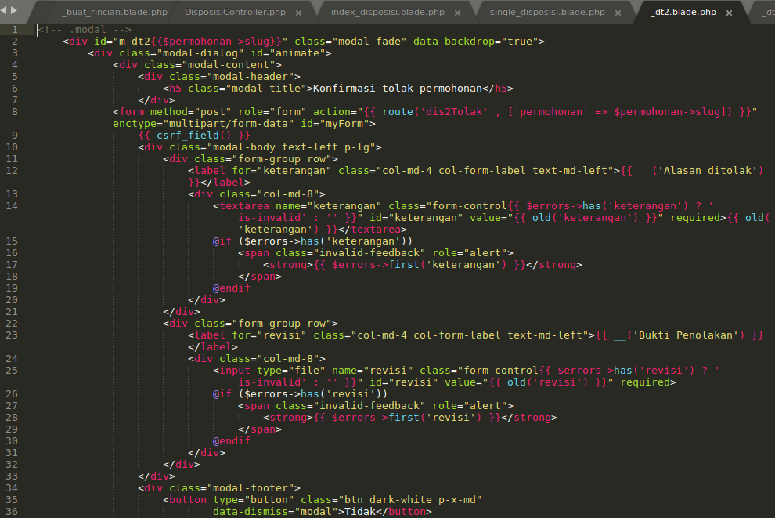

**Gambar 4.43** **:** Sampel kode Modal Tolak Permohonan pada PPK

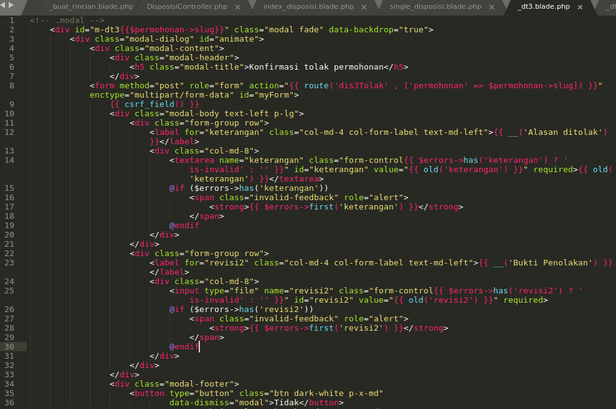

**Gambar 4.44** **:** Sampel kode Modal Tolak Permohonan pada Kasubag

**Iterasi *construction* C2**

Melanjutkan dari iterasi sebelumnya. Pada iterasi ini sudah dilakukan proses implementasi kode pada proses pembuatan sistem pengajuan SPJ yang dimulai dari pemohon melanjutkan SPJ permohonannya sampai disposisi SPJ terakhir sehingga SPJ tersebut disetujui. Berikut adalah gambar sampel implementasi kode pada beberapa *file* sehingga dapat menghasilkan sistem pembagian pengajuan SPJ.

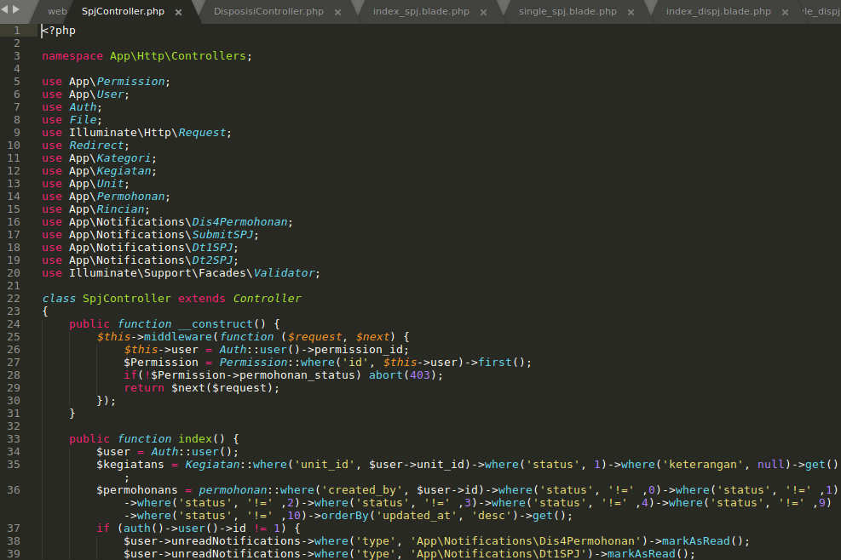

**Gambar 4.77 :** Sampel kode *SpjController*

Pada gambar 4.77 terlihat sampel kode *SpjController* yang digunakan untuk mengambil memproses kegiatan SPJ pada sistem. Karena *Model* yang digunakan untuk *SpjController* menggunakan model permohonan yang telah ditampilkan pada iterasi sebelumnya, maka pada iterasi ini tidak akan ditampilkan lagi modelnya. Selain *SpjController*, dibutuhkan implementasi kode *view* untuk menampilkan halaman manajemen SPJ. Berikut adalah sampel kode halaman manajemen SPJ.

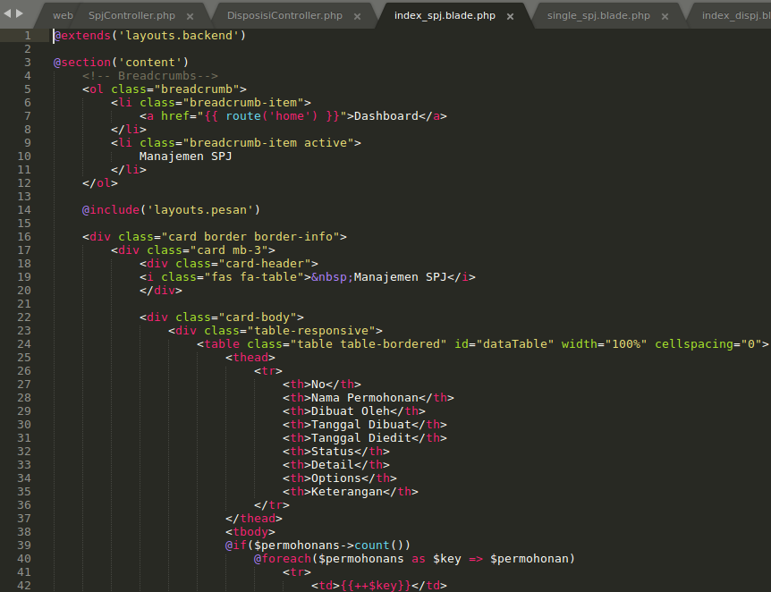

**Gambar 4.78 :** Sampel kode Halaman SPJ

Setelah membuat halaman manajemen SPJ, dilanjutkan dengan membuat halaman *single* SPJ dan modal submit bukti untuk melengkapi SPJ. Karena sampel kode *RincianModel* dan *RincianController* sudah ditampilkan pada iterasi sebelumnya, maka pada iterasi ini tidak akan ditampilkan lagi. Implementasi kode *view* untuk menampilkan halaman *single* SPJ dan modal membuat submit bukti rincian. Berikut adalah sample kode *single* SPJ dan beberapa sampel kode untuk membuat submit bukti rincian.

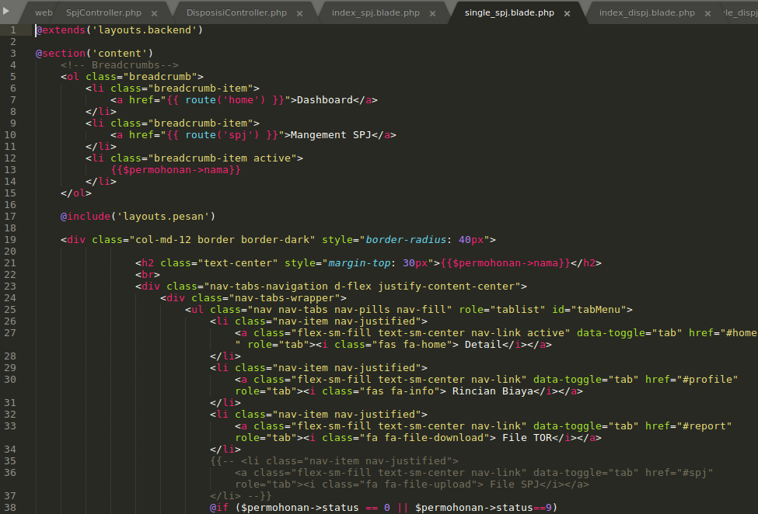

**Gambar 4.79 :** Sampel kode *SingleSPJ*

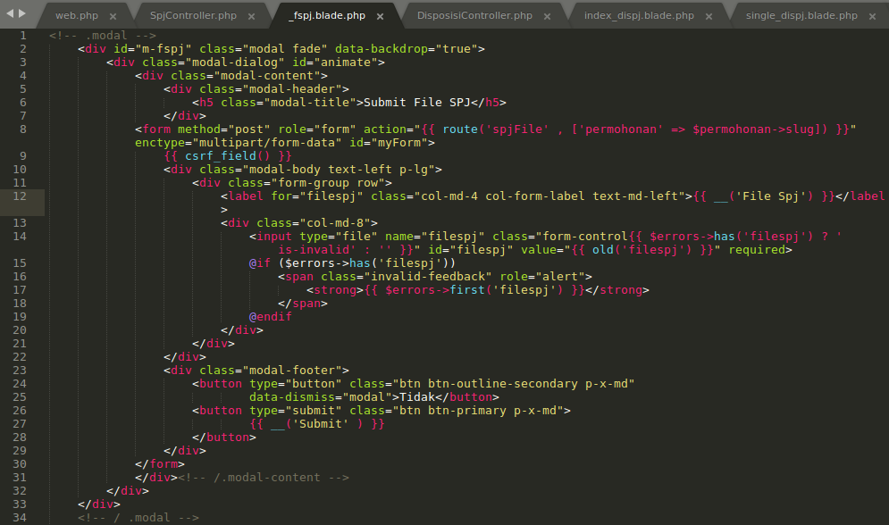

**Gambar 4.80 :** Sampel kode Modal Submit Bukti Rincian

Setelah selesai membuat alur pengajuan SPJ permohonan dan submit bukti rincian pada sistem, selanjutnya membuat beberapa kode pada alur disposisi SPJ.Berikut adalah gambar sampel implementasi kode pada beberapa *file* sehingga dapat menghasilkan alur sistem disposisi SPJ.

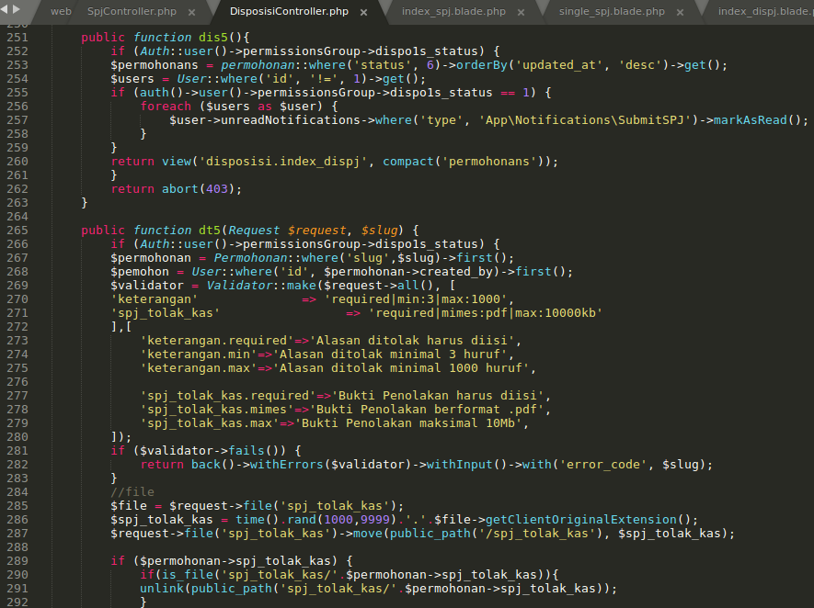

**Gambar 4.81 :** Sampel kode Fungsi SPJ pada *DisposisiController*

Pada gambar 4.81 terlihat sampel kode Fungsi SPJ pada *DisposisiController* yang digunakan untuk memproses disposisi data SPJ dalam sistem. Selain *Controller*, dibutuhkan *view index* dan *single* pada disposisi untuk untuk menampilkan halaman *index* dan *single* disposisi SPJ. Berikut adalah sample kode *view index* dan *single* disposisi.

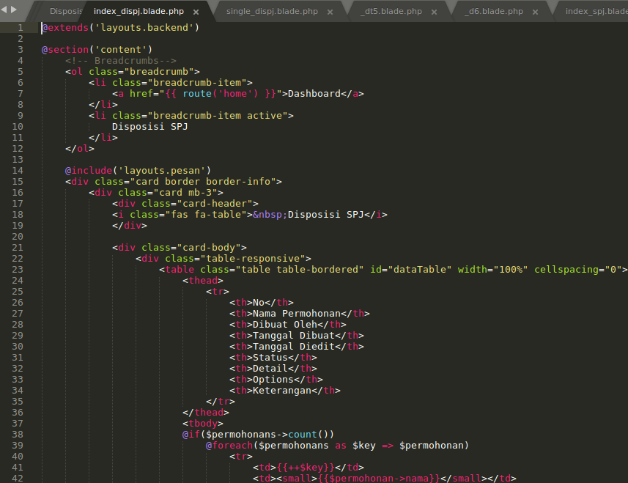

**Gambar 4.82 :** Sampel kode Halaman Disposisi SPJ

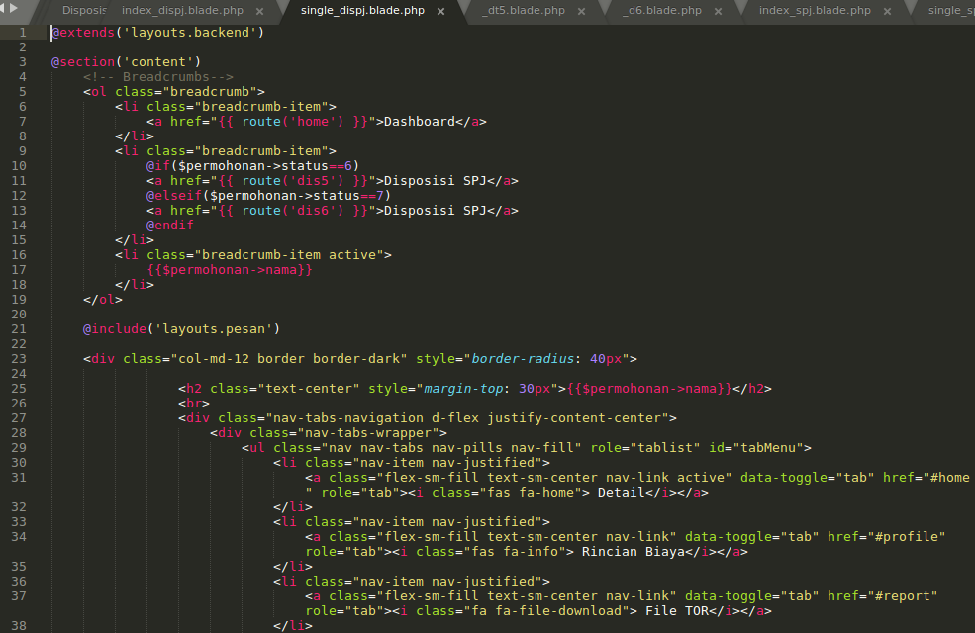

**Gambar 4.83 :** Sampel kode *SingleDisposisiSpj*

Pada saat implementasi kode disposisi SPJ, diperlukan tambahan Modal Tolak SPJ pada Kasubag. Berikut adalah sampel kode Modal Tolak SPJ pada Kasubag.

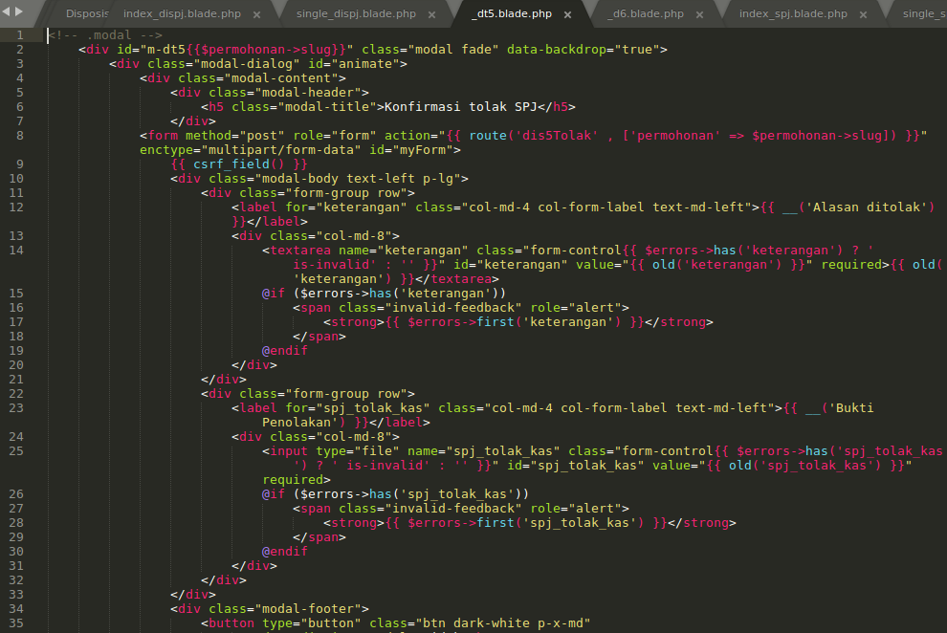

**Gambar 4.84 :** Sampel kode Modal Tolak SPJ pada Kasubag

Selain ditambahkan kode Modal Tolak SPJ pada Kasubag, diperlukan tambahan Modal Konfirmasi SPJ pada BPP. Berikut adalah sampel kode Modal Konfirmasi SPJ pada BPP.

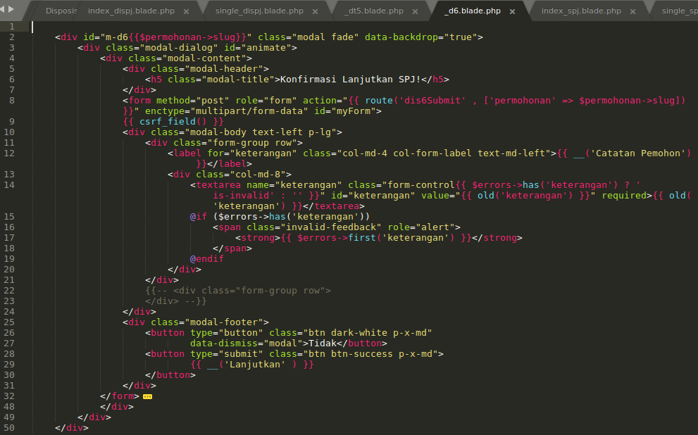

**Gambar 4.85 :** Sampel kode Modal Konfirmasi SPJ pada BPP

**Iterasi *construction* C3**

Melanjutkan dari iterasi sebelumnya. Pada iterasi ini sudah dilakukan perbaikan kode pada proses perbaikan *bugs* sistem. Berikut adalah gambar perubahan kode pada beberapa *file* yang diperbaiki sehingga sistem dapat berjalan seperti keinginan penulis.

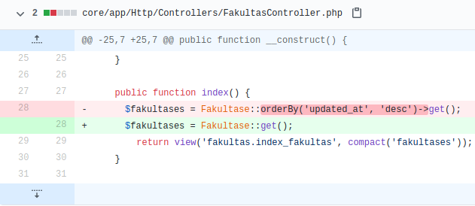

**Gambar 4.107 :** Perubahan kode pada *FakultasController*

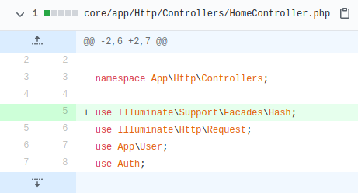

**Gambar 4.108 :** Perubahan kode pada *HomeController*

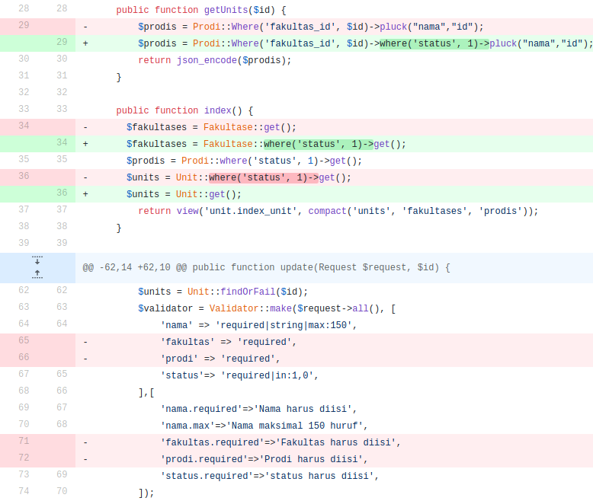

**Gambar 4.109 :** Perubahan kode pada *UnitController*

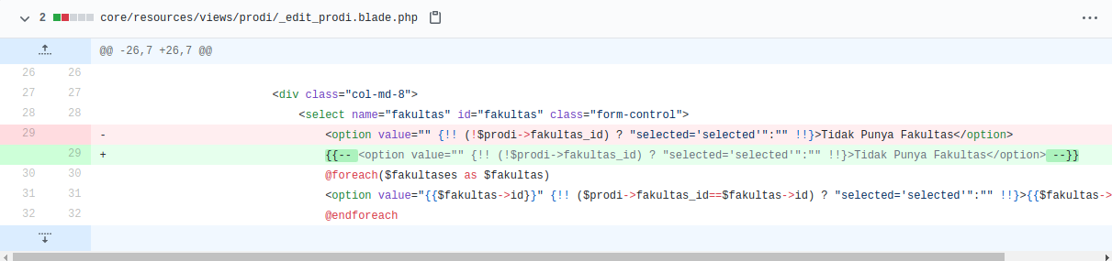

**Gambar 4.110 :** Perubahan kode pada file _*edit_prodi.blade*

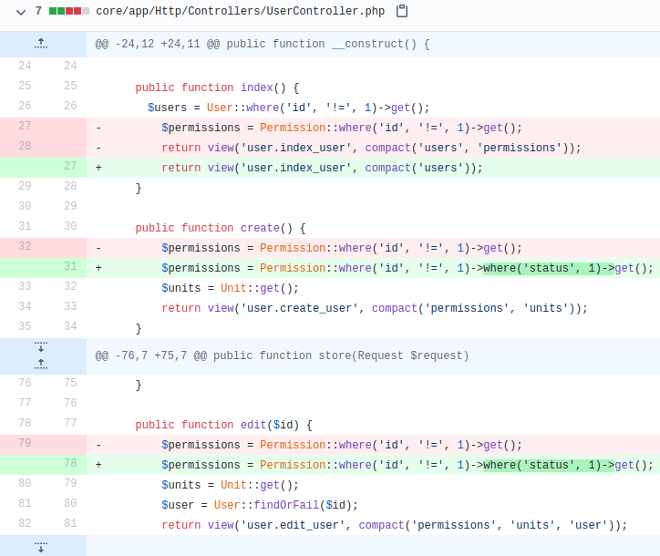

**Gambar 4.111 :** Perubahan kode pada *UsersController*

Selain memperbaiki *bugs*, pada iterasi ini juga dlakukan penghapusan *footer*. Berikut adalah gambar perubahan kode pada beberapa *file* untuk melakukan penghapusan *footer*.

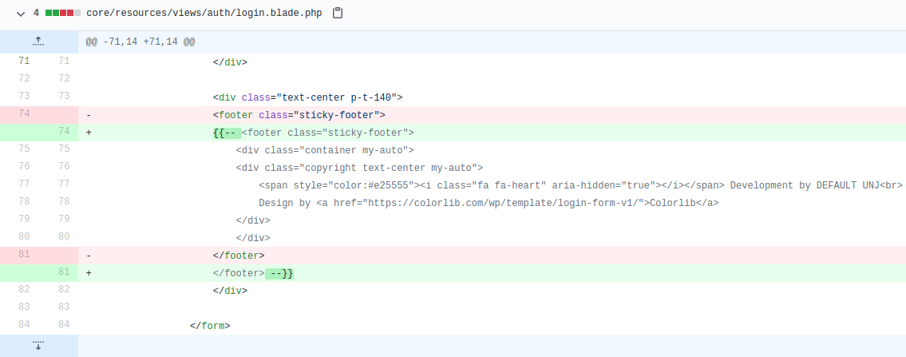

**Gambar 4.112 :** Perubahan kode pada file *login.blade*

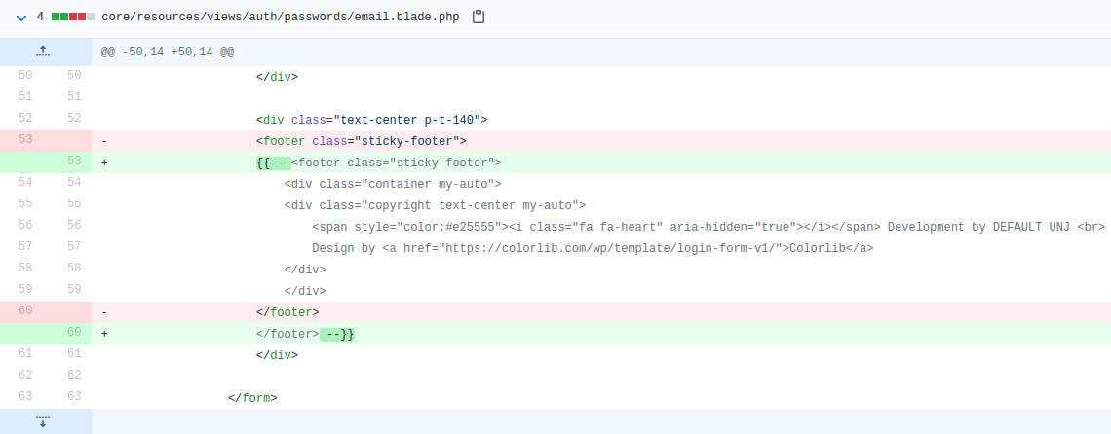

**Gambar 4.113 :** Perubahan kode pada file *email.blade*

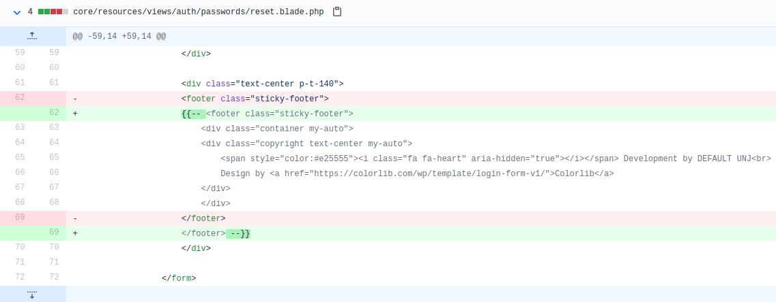

**Gambar 4.114 :** Perubahan kode pada file *reset.blade*

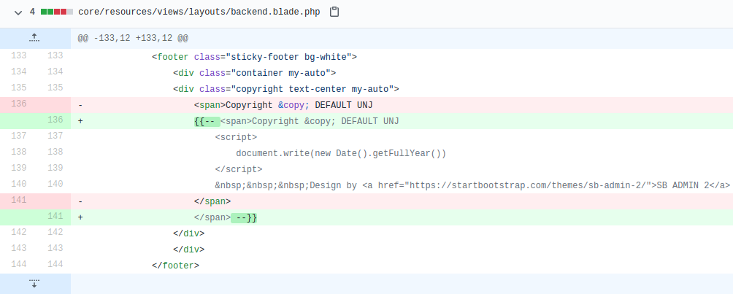

**Gambar 4.115 :** Perubahan kode pada file *backend.blade*

### Iterasi *transition* T1

Melanjutkan dari iterasi sebelumnya. Pada iterasi ini dilakukan perbaikan kode pada *beta testing* dan penambahan fitur seperti pengajuan proker. Berikut adalah beberapa gambar pilihan perubahan kode dan penambahan *file* sehingga sistem dapat berjalan seperti keinginan penulis, dan untuk melihat semua perubahan secara lengkap dapat dilihat pada *commit fixed beta test bug* pada github <https://github.com/agusgokasi/emonik>.

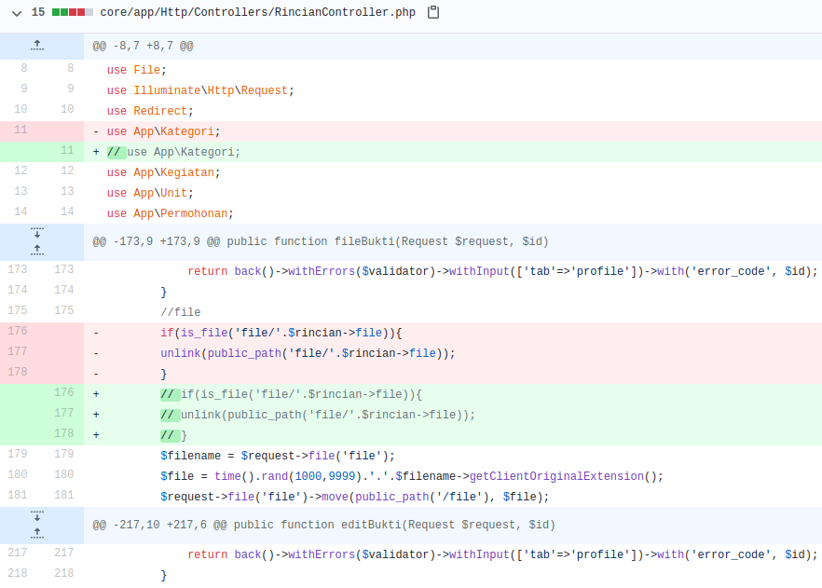

**Gambar 4.119 :** Perubahan kode pada *RincianController*

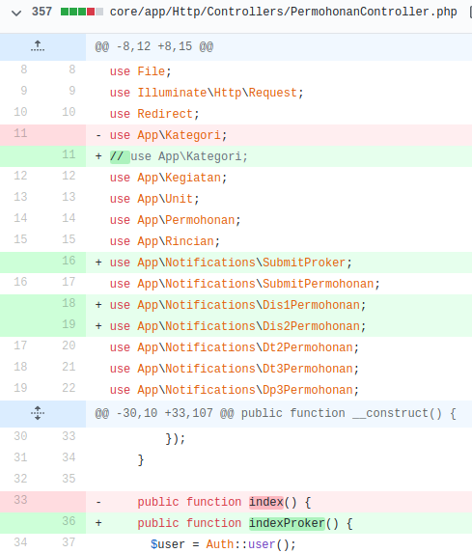

**Gambar 4.120 :** Perubahan kode pada *PermohonanController*

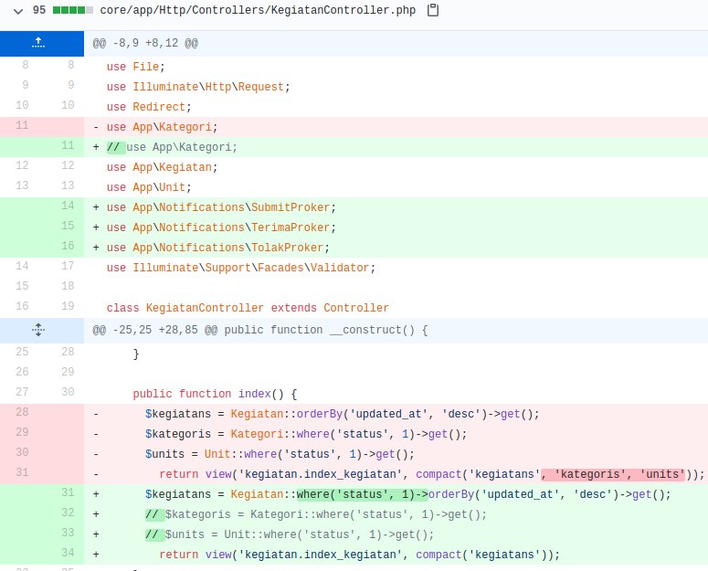

**Gambar 4.121 :** Perubahan kode pada *KegiatanController*

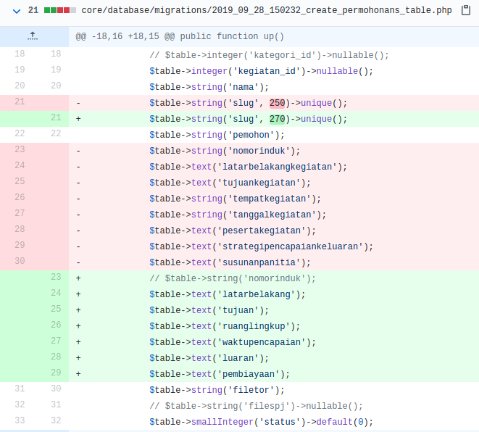

**Gambar 4.122 :** Perubahan kode pada *DatabasePermohonan*

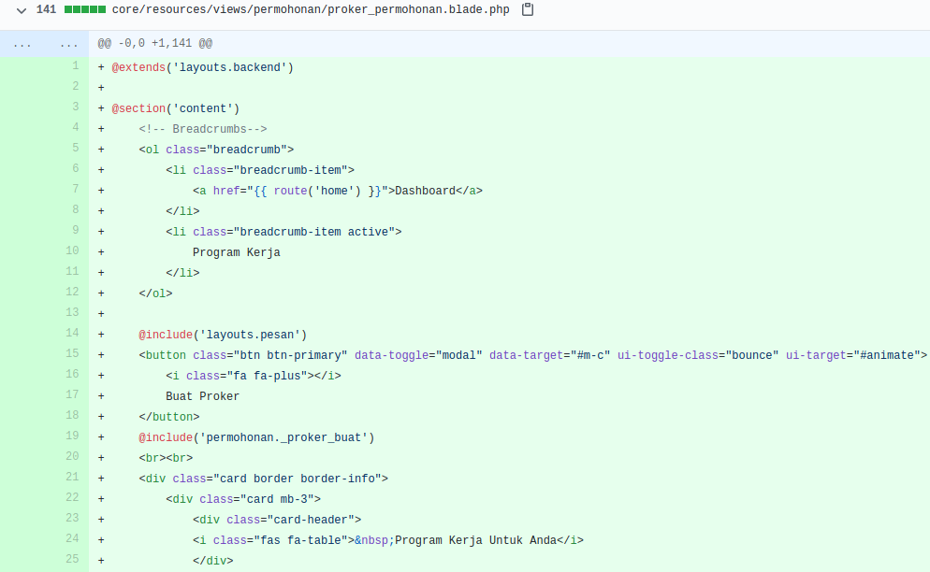

**Gambar 4.123 :** Penambahan *file PermohonanProker*

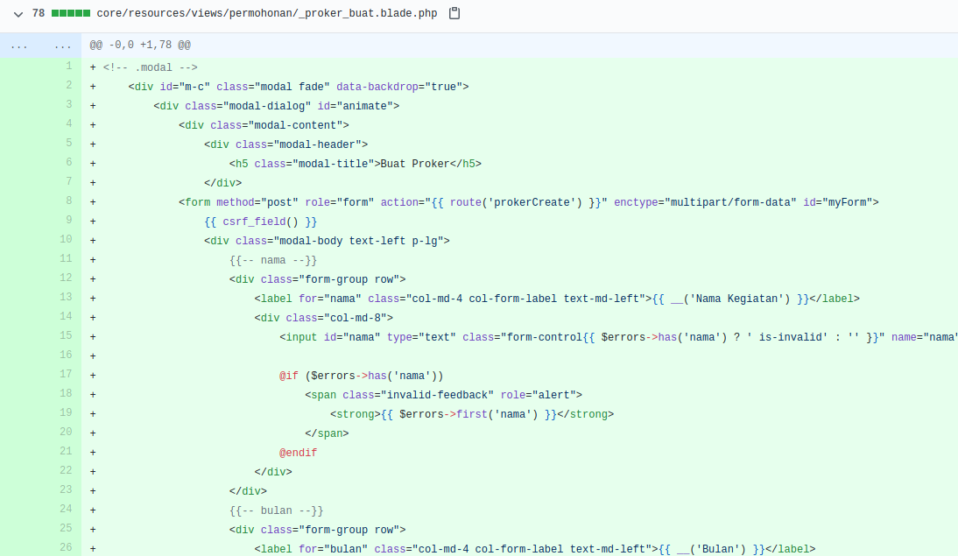

**Gambar 4.124 :** Penambahan *file BuatProker*

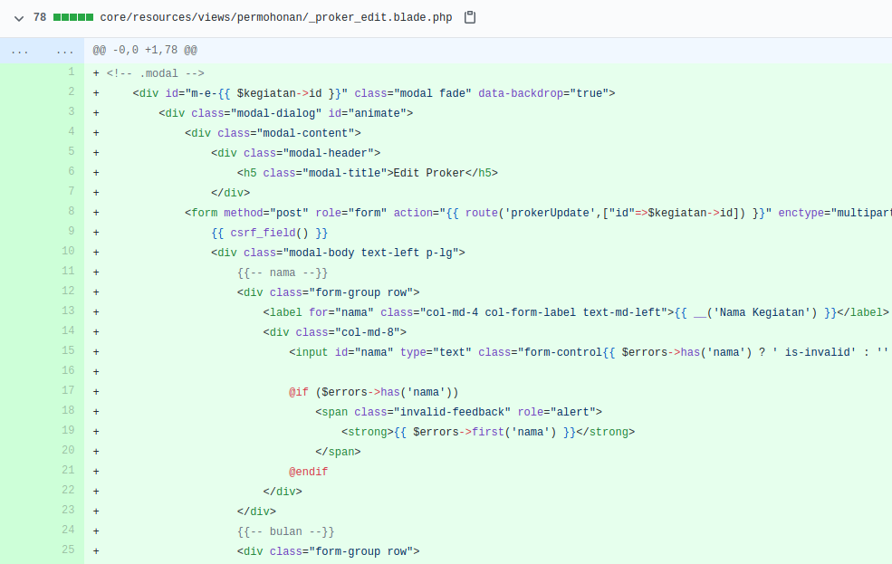

**Gambar 4.125 :** Penambahan *file EditProker*

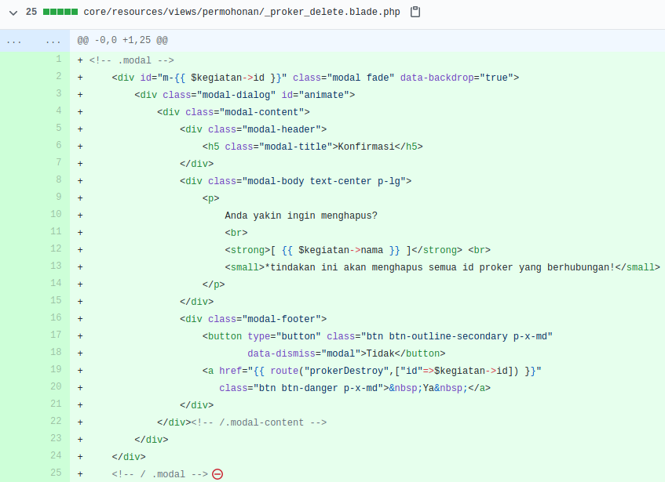

**Gambar 4.126 :** Penambahan *file DeleteProker*

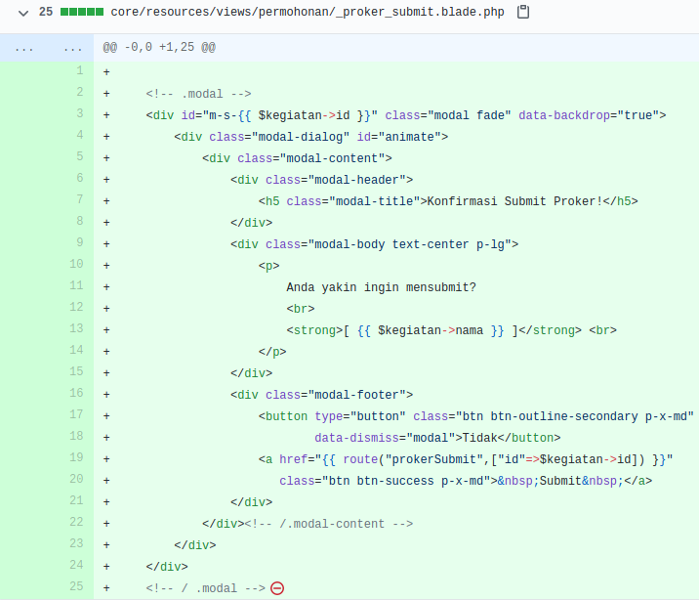

**Gambar 4.127 :** Penambahan *file SubmitProker*

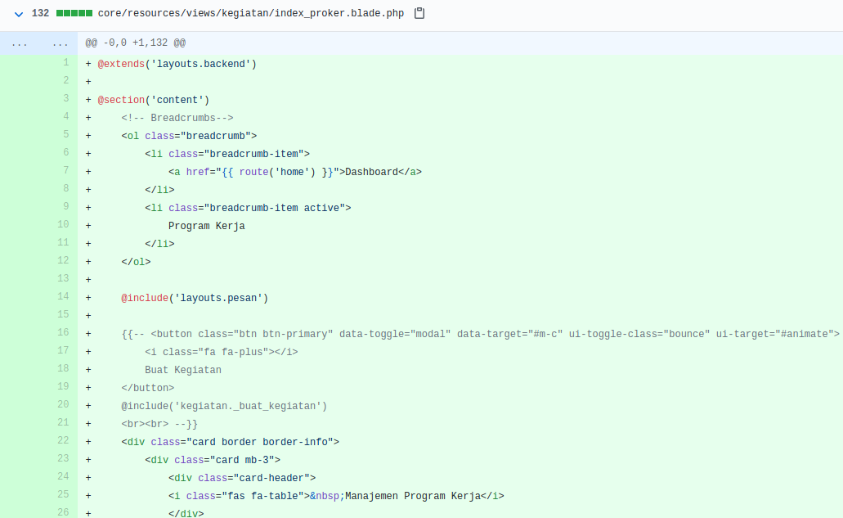

**Gambar 4.128 :** Penambahan *file ManajemenProker*

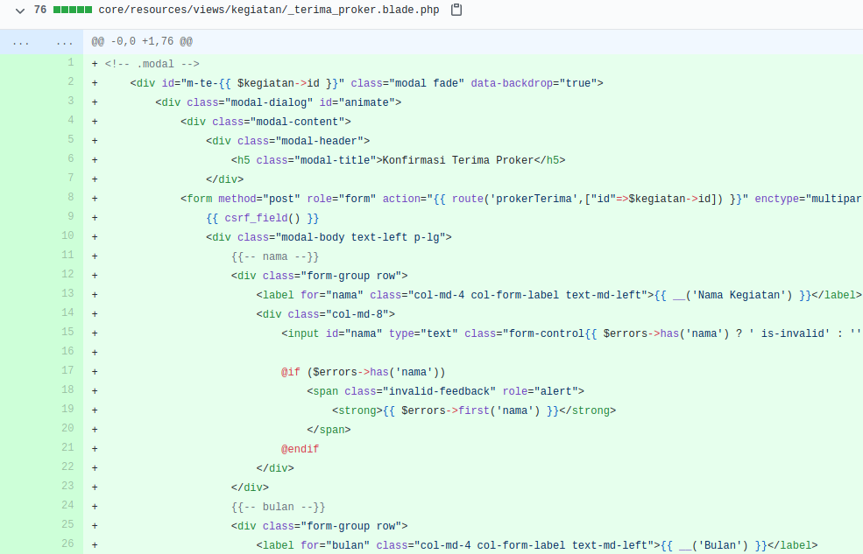

**Gambar 4.129 :** Penambahan *file TerimaProker*

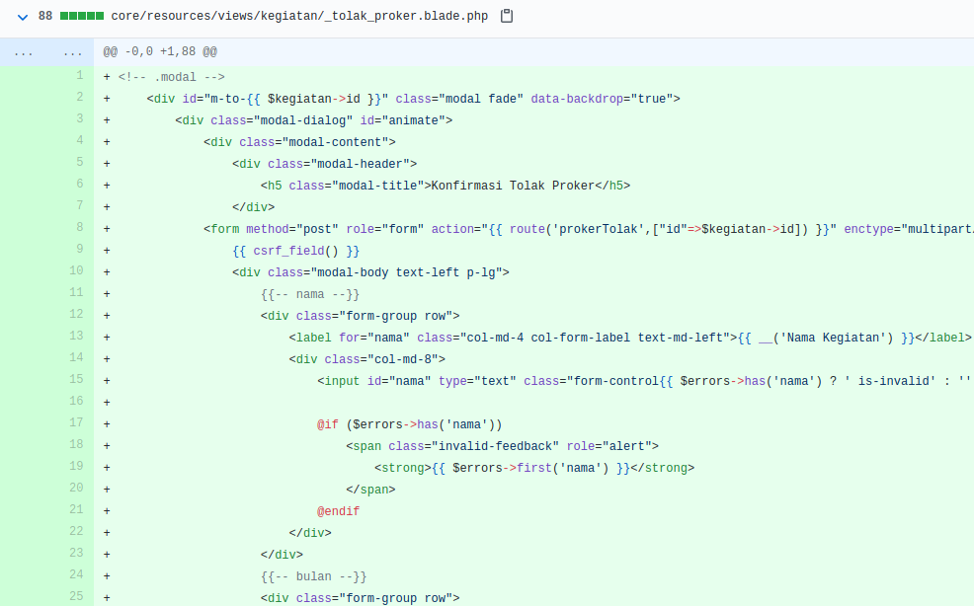

**Gambar 4.130 :** Penambahan *file TolakProker*

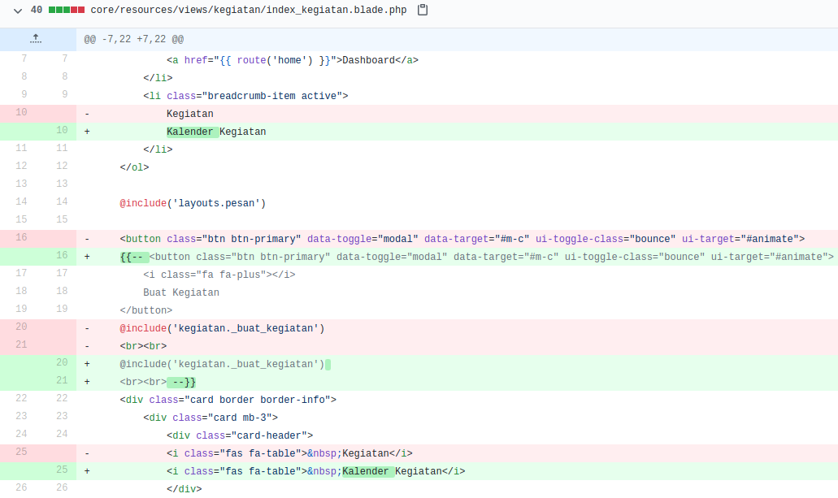

**Gambar 4.131 :** Perubahan kode pada *KalenderKegiatan*

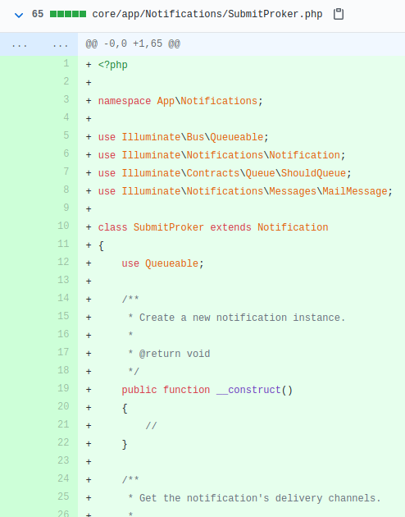

**Gambar 4.132 :** Penambahan *file NotifSubmitProker*

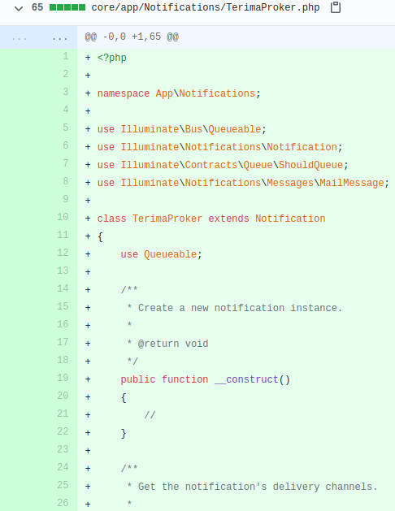

**Gambar 4.133 :** Penambahan *file NotifTerimaProker*

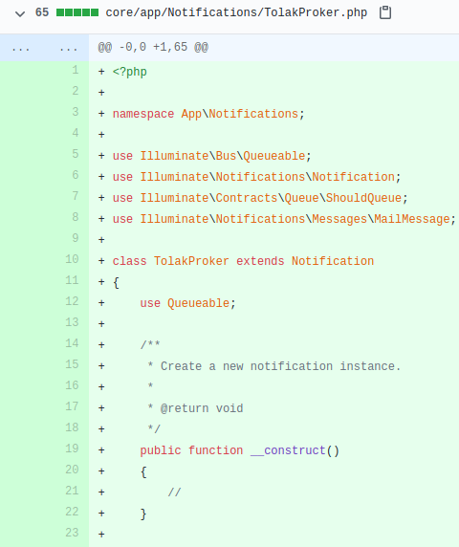

**Gambar 4.134 :** Penambahan *file NotifTolakProker*